

N.-B. Î.-P.-É Réseau Informatique Éducatif

Appuie l’éducation supérieure au Canada atlantique depuis plus de 55 ans

RAPPORT ANNUEL

2024-2025

Du 1er avril 2024 au 31 mars 2025

MISSION
Assurer des services de technologies de l’information et des communications (TIC) de qualité à tous les établissements membres du
Nouveau-Brunswick et de l’Île-du-Prince-Édouard.

VISION
Mettre à profit nos compétences et nos ressources collectives en vue d’améliorer les milieux de l’enseignement supérieur du Nouveau-Brunswick et
de l’Île-du-Prince-Édouard par le déploiement de technologies de pointe, tout en réalisant des économies pour les provinces et les établissements.

VALEURS
Honnêteté

Collaboration
Collégialité

Ouverture

Confiance

Responsabilité sociale

Visitez notre site Web :
http://nbpei-ecn.ca/ (anglais)
http://rie-nbipe.ca (français)

MEMBRES DU RÉSEAU INFORMATIQUE ÉDUCATIF DU NOUVEAU-BRUNSWICK ET DE L’ÎLE-DU-PRINCE-ÉDOUARD
 | Collège communautaire du Nouveau-Brunswick
 | 725, rue du Collège, C.P. 266  Bathurst (Nouveau-Brunswick) E2A 3Z2 | Tél. : 506-547-2063  Téléc. : 506-547-2741  www.ccnb.ca
 | Holland College
 | 140, rue Weymouth  Charlottetown (Île-du-Prince-Édouard) C1A 4Z1 | Tél. : 800-446-5265  Téléc. : 902-629-4239  www.hollandcollege.com
 | Collège de technologie forestière des maritimes
 | 1350, rue Regent  Fredericton (Nouveau-Brunswick) E3C 2G6 | Tél. : 506-458-0199  Téléc. : 506-458-0652  www.mcft.ca
 | Commission de l’enseignement supérieur des Provinces maritimes
 | 82, rue Westmorland, bureau 401  C.P. 6000  Fredericton (Nouveau-Brunswick) E3B 5H1 | Tél. : 506-453-2844  www.mphec.ca
 | New Brunswick Community College
 | 284, rue Smythe  Fredericton (Nouveau-Brunswick) E3B 3C9 | Tél. : 506-462-5012  Téléc. : 506-462-5008  www.nbcc.ca
 | Mount Allison University
 | 155, rue Main  Sackville (Nouveau-Brunswick) E4L 1B5 | Tél. : 506-364-2300  Téléc. : 506-364-2299  www.mta.ca
 | St. Thomas University
 | 51, promenade Dineen  Fredericton (Nouveau-Brunswick) E3B 5G3 | Tél. : 506-452-0640  Téléc. : 506-450-9615  www.stu.ca
 | Université de Moncton
 | 18, avenue Antonine-Maillet  Moncton (Nouveau-Brunswick) E1A 3E9 | Tél. : 506-858-4113  Téléc. : 506-858-4544  www.umoncton.ca
 | Université du Nouveau-Brunswick
 | C.P. 4400  Fredericton (Nouveau-Brunswick) E3B 5A3 | Tél. : 506-453-4573  Téléc. : 506-453-5016  www.unb.ca
 | Université de l’Île-du-Prince-Édouard
 | 550, avenue University  Charlottetown (Île-du-Prince-Édouard) C1A 4P3 | Tél. : 902-566-0400  Téléc. : 902-566-0420  www.upei.ca

Message du président

Au nom du Réseau informatique éducatif (RIÉ) du Nouveau-Brunswick et de l’Île-du-Prince-Édouard, je suis heureux de présenter notre rapport annuel 2022-2023 qui souligne nos activités et nos réalisations au cours du dernier exercice financier. Le RIÉ continue de figurer parmi les meilleurs exemples de collaboration efficace pour le bien de ses membres et continue d’être un chef de file en technologies des réseaux et des communications. Le présent document souligne les activités et les réussites du RIÉ au cours de l’exercice financier 2022-2023.
Je tiens à remercier Marc-André Arseneau (CCNB) pour son rôle à la présidence du comité du RIÉ au cours de la dernière année et souligner la compétence et le dévouement des membres du comité, qui prodiguent généreusement leur expertise et leurs conseils pour mener à bien leur mandat. Je souhaite aussi remercier nos gouvernements provinciaux respectifs, nos homologues du conseil, nos partenaires et les parties prenantes pour leur soutien indéfectible, leur travail acharné et leur dévouement; le succès du Réseau pendant plus de cinquante-trois ans leur est attribuable.
Le RIÉ du Nouveau-Brunswick et de l’Île-du-Prince-Édouard s’emploie toujours à sécuriser l’ensemble de l’infrastructure informatique de ses membres, en fournissant des outils et des services de cybersécurité qui protègent les établissements. La collaboration et la coopération inestimables de ses membres contribuent grandement à la longévité du RIÉ et à la réputation dont il jouit partout au Canada. D’ailleurs, le RIÉ explore actuellement des possibilités de coopération à l’échelle des provinces de l’Atlantique pour élargir ou fusionner certains services et ainsi mieux répondre aux besoins de la région.
J’espère que vous prendrez plaisir à lire les pages suivantes et à découvrir les nombreuses réalisations du RIÉ au cours de l’année écoulée.
Le président du conseil d’administration du RIÉ,

Alexander (Sandy) MacDonald, Ph. D.

Table des matières

Aperçu 1
Renseignements généraux sur le RIÉ 1
Voici les points saillants du RIÉ pour 2024-2025 3
Gouvernance (conseil d’administration) 4
Comité du réseau 4
Installation désignée 5
Réunions 5
Stratégie 5
Outils de communication et de collaboration 6
Sécurité du consortium 6
Viabilité et amélioration du réseau 6
Opérations financières 6
Annexes 7
Annexe I : Membres, représentants, remplaçants et président 7
Les membres du conseil d’administration 7
Les représentants du Comité du RIÉ et leurs remplaçants 7
Le président du Comité du RIÉ 8
L’équipe de viabilité du réseau 8
L’équipe des communications 8
L’équipe de gestion du changement de pare-feu 8
Annexe II : Réseaux de recherche et d’éducation (RRÉ) 9
Réseau de recherche et d’éducation du Nouveau-Brunswick 9
Réseau de recherche et d’éducation de l’Île-du-Prince-Édouard 11
Annexe III : Domaines de service du RIÉ/projets 12
Annexe IV : État des recettes et des dépenses 14

Aperçu
Le Réseau informatique éducatif (RIÉ) du Nouveau-Brunswick et de l’Île-du-Prince-Édouard, fondé en 1970, relie les universités, les collèges communautaires et le Collège de technologie forestière des Maritimes du Nouveau-Brunswick ainsi que l’Université de l’Île-du-Prince-Édouard et le Holland College de l’Île-du-Prince-Édouard. Le principal service offert par le réseau est une connectivité entre les membres et avec le reste du monde. Les membres bénéficient de nombreux autres avantages, notamment : les achats et les contrats de licence en commun, le partage des services de TI, le perfectionnement professionnel, la cybersécurité, la prestation de services en réseau et l’échange d’information.
Cette approche permet à tous les membres du RIÉ de bénéficier des avantages qu’offre un réseau de communication de données à haute vitesse de grande capacité, et ce, à un coût abordable, quelle que soit la taille de l’établissement. Elle permet aussi aux membres du RIÉ de réaliser des économies d’échelle auxquelles n’auraient pas accès les établissements membres individuels, et elle assure aux petits établissements le même niveau de service qu’aux établissements plus grands. Depuis plusieurs années, les économies réalisées annuellement s’élèvent en moyenne à 1,5 M$. Enfin, les membres consolident leur présence sur la scène nationale en exprimant d’une seule voix les besoins collectifs du secteur de la recherche et de l’éducation du Nouveau-Brunswick et de l’Île-du-Prince-Édouard.
Le RIÉ est l’un des plus anciens consortiums de TI du secteur de l’enseignement supérieur au Canada, mais demeure l’un des plus novateurs. Ses membres bénéficient d’un robuste modèle de gouvernance et de gestion ainsi que d’un budget relativement sûr qui assure continuité et flexibilité. La culture de collaboration et de collégialité du RIÉ a résolument favorisé ses nombreuses réussites.

Renseignements généraux sur le RIÉ
À la suite d’un projet pilote mené à la fin des années 1960, le RIÉ du Nouveau-Brunswick est établi en 1970 par la conclusion d’une entente de partage des services de traitement informatique entre la Commission de l’enseignement supérieur des Provinces maritimes (CESPM), l’Université Mount Allison, l’Université de Moncton, l’UNB et l’Université St. Thomas. En 1974, la CESPM, nouvellement formée, assume l’administration de l’entente et, en 1975, l’Université de l’Île-du-Prince-Édouard devient membre à part entière du groupe, ce qui mène à la création du RIÉ du Nouveau-Brunswick et de l’Île-du-Prince-Édouard. La signature d’une entente quinquennale, en vigueur du 1er mai 1992 au 30 avril 1997, officialise la participation du Holland College au groupe. Dans l’entente quinquennale subséquente (du 1er mai 1997 au 30 avril 2002), l’École des gardes forestiers des Maritimes (maintenant le Collège de technologie forestière des Maritimes) s’ajoute à la liste des établissements membres du RIÉ. Dans l’entente quinquennale actuelle (du 1er janvier 2017 au 31 mars 2022), le Collège communautaire du Nouveau-Brunswick (CCNB) et le New Brunswick Community College (NBCC) s’ajoutent aussi à la liste. L’entente quinquennale actuelle prendra fin le 31 mars 2027.
Le RIÉ est supervisé par un conseil d’administration formé des chefs de la direction des établissements membres et de la directrice générale de la CESPM. La gestion et l’exploitation globales du réseau et des services connexes relèvent d’un comité du RIÉ composé de cadres supérieurs en TI de chaque établissement membre. Le RIÉ est financé par les gouvernements du Nouveau-Brunswick et de l’Île-du-Prince-Édouard au moyen des fonds administrés par la CESPM, avec un financement complémentaire direct de certains établissements.
En plus d’assurer la connectivité parmi les membres, les parties du réseau du Nouveau-Brunswick et de l’Île-du-Prince-Édouard relient aussi les établissements membres au monde extérieur grâce à une connexion partagée avec le CANARIE et, par l’intermédiaire du CANARIE, au monde entier. Le RIÉ a réussi à attirer des investissements de capitaux du gouvernement fédéral, avec plus d’un million de dollars consacrés au développement et au déploiement du réseau de communication dans les domaines de la recherche et de l’éducation du Nouveau-Brunswick et de l’Île-du-Prince-Édouard, ainsi que du projet de gestion des informations et des événements de sécurité (GIES) au cours des cinq dernières années. La valeur inestimable de la collaboration et de la coopération et le caractère hautement professionnel des relations entre les membres ont grandement contribué à la réputation du RIÉ dans tout le Canada, le réseau étant reconnu parmi les organismes similaires pour la qualité de sa gouvernance, de sa gestion et de ses modèles opérationnels.
La cybersécurité est l’un des principaux risques auxquels sont confrontés tous les établissements du RIÉ. Comme les autres risques, il s’agit d’un risque institutionnel et plusieurs intervenants ont chacun leurs rôles et responsabilités en matière de protection des données sensibles, des finances et de la réputation de l’organisme.

Chaque organisme doit déterminer ses risques en matière de cybersécurité, en établir l’ordre de priorité et les gérer. Chaque organisation de TI respective est habituellement responsable des composantes technologiques qui lui ont été attribuées au cours du processus de gestion des risques en matière de cybersécurité. Le RIÉ offre un soutien et des services à chaque organisation de TI qui en est membre, conformément aux initiatives collectivement définies dans le processus de planification stratégique du RIÉ, dont l’une concerne la cybersécurité.

Une stratégie de cybersécurité réussie dans tout organisme comprend des responsabilités et des structures clairement indiquées (gouvernance) ainsi que des stratégies et des cadres globaux que tous les intervenants peuvent utiliser pour relever et réduire collectivement les cyberrisques.

Même si les détails peuvent être différents d’un établissement du RIÉ à l’autre, chaque organisation de TI doit veiller à ce que les activités technologiques appuient les priorités en matière de cybersécurité définies par l’organisme.

Le rôle du RIÉ est d’aider individuellement et collectivement les organisations de TI dans leurs efforts visant à atteindre ces objectifs de cybersécurité.

Voici les points saillants du RIÉ pour 2024-2025
Comme il le fait depuis 55 ans, le Réseau informatique éducatif (RIÉ) du Nouveau-Brunswick et de l’Île-du-Prince-Édouard a assuré la connectivité de ses membres entre eux et avec l’extérieur. Voici un résumé de ses activités :
- Tous les membres du RIÉ disposent d’une infrastructure à clé publique (IPC) conforme.
- En tout, 12 routeurs ont été remplacés sans interruption de service.
- Un centre de données secondaires a été mis sur pied à Moncton.
- Un second système optique de 100 Gbps a été activé.
- La moitié du matériel a été déplacée vers le nouveau site.
- La moitié des dorsales de la matrice du RIÉ a migré vers le second système.
- Plusieurs dorsales supplémentaires de 10 Gbps ont été intégrées au nouveau système, ce qui a permis d’en accroître la résilience.
- Un second voisin BGP a été établi entre CCNET et le RIÉ afin de renforcer encore davantage la résilience.
- La connexion du CANARIE a été transférée du pare-feu de l’Université de l’Île-du-Prince-Édouard au RAN de l’Île-du-Prince-Édouard, et le Collège Holland a été rebranché au réseau du CANARIE, ce qui a permis de réduire les coûts de fonctionnement du Collège Holland et d’accroître la résilience de son réseau.
- Les commutateurs Ciena 5142 vieillissants ont été réformés, afin de réduire les coûts de maintenance du RIÉ et d’éliminer des points de défaillance unique.
- La matrice de commutation a été étendue à St. Andrews, pour simplifier le réseau et en accroître la souplesse, dans le but de mieux soutenir la connectivité de la couche 2 et de la couche 3 à des sites éloignés.
Outre ses activités de soutien fondamental du réseau, le RIÉ s’est consacré à ce qui suit :
- Il a préparé une analyse de rentabilisation assortie d’un modèle de financement quinquennal pour absorber les coûts supplémentaires de la cybersécurité, analyse que le conseil a ensuite présentée aux gouvernements provinciaux du Nouveau-Brunswick et de l’Île-du-Prince-Édouard.
- Des discussions préliminaires ont eu lieu sur la mise sur pied d’une coopérative à l’échelle de la région de l’Atlantique pour la mise en commun de ressources de réseau et d’autres services partagés.
- Le RIÉ a tenu en novembre 2024 un atelier technique virtuel sur l’intelligence artificielle au sein des établissements, au cours duquel Gillian Gray, de l’Université McMaster, a présenté un exposé.
- Par l’intermédiaire de Stratejm, le RIÉ a poursuivi ses travaux de surveillance des registres d’activité après les heures pour ses membres grâce à la plateforme QRadar de gestion de l’information et des événements de sécurité (GIES).

Gouvernance (conseil d’administration)
Le RIÉ est administré par un conseil d’administration (conseil) qui se compose des membres suivants :
- Le recteur du Holland College
- Le directeur général du Collège de technologie forestière des Maritimes
- La directrice générale de la CESPM
- Le recteur de Mount Allison University
- La rectrice de St. Thomas University
- Le recteur de l’Université de Moncton
- Le recteur de l’Université du Nouveau-Brunswick
- Le recteur de l’Université de l’Île-du-Prince-Édouard
- La présidente-directrice générale du New Brunswick Community College
- Le président-directeur général du Collège communautaire du Nouveau-Brunswick
La présidence, dont le mandat de cinq ans est renouvelable pour un second mandat de cinq ans, est élue par le conseil. Six membres sont requis pour atteindre le quorum. Les décisions doivent être prises par consentement unanime des membres votants (à l’exception d’un vote déclarant que le service d’une quelconque installation désignée est insuffisant; dans un tel cas, le membre désigné n’est pas admissible à voter). Généralement, deux réunions ont lieu chaque année. La CESPM exerce les fonctions de secrétariat pour le Conseil et gère le budget au nom de tous ses membres.

Comité du réseau
Le Comité du Réseau informatique éducatif du Nouveau-Brunswick et de l’Île-du-Prince-Édouard (Comité du RIÉ) se compose d’un représentant votant désigné par chacune des parties à l’entente et d’un membre votant qui représente les opérations du Réseau. Un représentant remplaçant est également nommé. Les membres et les remplaçants sont nommés pour une période indéterminée ou sont remplacés sur recommandation écrite du président du conseil. Le président du Comité du RIÉ est nommé par les membres de ce dernier. Il n’a pas de droit de vote et son mandat, approuvé par le conseil, est d’une durée maximale de deux ans. Le président a cependant le droit de vote s’il est le représentant désigné d’un établissement membre ou le représentant des opérations du Réseau. Le représentant de la CESPM est le secrétaire du Comité. Ce dernier se réunit cinq ou six fois par année. Ses fonctions sont énumérées à l’annexe A de l’entente du RIÉ. Il prend ses décisions par consentement unanime des membres votants.
Le Comité du RIÉ soumet, au plus tard le 15 mars, un plan et un budget du réseau qu’il recommande au responsable des finances de chacun des établissements membres aux fins de confirmation. Une fois le plan et le budget du réseau confirmés, le Comité les soumet à l’approbation du conseil. À la fin de l’année, il rédige un rapport annuel destiné à l’approbation du conseil et indiquant son rendement par rapport au plan du réseau depuis le début de l’exercice.

Installation désignée
L’UNB est la principale installation désignée du RIÉ. Elle fournit des installations d’informatique et des services de technologies de l’information et de la communication (TIC) à tous les membres du RIÉ, tel qu’il est décrit en détail dans les annexes B et C de l’entente du RIÉ.

Réunions
Le Comité du RIÉ a tenu cinq réunions en 2024-2025 :
8 mai 2024 Climate Change Center St. Peter’ s Bay, PEI
17 juillet 2024 Réunion virtuelle
11 septembre 2024 Réunion virtuelle
25 septembre 2024 Réunion virtuelle
18 mars 2025 Réunion virtuelle
La liste des membres du conseil d’administration et du Comité du RIÉ figure à l’annexe I.
L’annexe II comprend :
- La carte du Nouveau-Brunswick montrant les connexions physiques au réseau et leur bande passante relative ainsi que les liaisons CANARIE.
- La carte du Nouveau-Brunswick montrant les campus reliés des établissements partenaires, pour un total de 36 campus reliés dans 15 villes et villages.
- La carte de l’Île-du-Prince-Édouard montrant les emplacements reliés et la liaison CANARIE.

Stratégie
Le principal service partagé du RIÉ consiste à lier les établissements membres grâce à un réseau d’enseignement et de recherche de grande capacité et à haute vitesse. De plus, les membres achètent et déploient conjointement des produits et des services de TI tels que des logiciels antivirus, Office 365, des pare-feu et la gestion des informations et des événements de sécurité, qui sont quelques exemples de collaborations réussies.
La prochaine stratégie quinquennale sera élaborée en 2025-2026, mais son contenu dépendra fortement des discussions sur la cybersécurité à l’échelle nationale. Il se peut donc que sa publication soit reportée.
Le RIÉ a actualisé son plan stratégique afin de se concentrer sur les domaines suivants dans l’intervalle :
Outils de communication et de collaboration : Le projet de téléphonie Teams a considérablement réduit le coût des services téléphoniques des établissements participants. Le prochain fournisseur de ce service sera connu à l’issue d’un nouvel appel d’offres, qui éliminera également la nécessité pour l’Université du Nouveau-Brunswick d’héberger du matériel. Ce nouveau mode de fonctionnement pourrait réduire encore davantage le coût du service et faciliter la facturation aux établissements.
Sécurité du consortium : Les questions de sécurité demeurent une priorité du RIÉ. La société ontarienne Stratejm assure une surveillance GIES après les heures de bureau, et le RIÉ envisagera d’en faire un service ininterrompu (24 heures sur 24, sept jours sur sept). Les membres du RIÉ participeront à un effort national d’amélioration de la cybersécurité dans le domaine de l’enseignement supérieur au Canada et détermineront les incidences de cette initiative sur le contenu de la feuille de route pour 2026-2027.
Viabilité et amélioration du réseau : Le RIÉ a concentré ses efforts sur le développement et l’amélioration du réseau, afin d’en élargir la portée selon les besoins et d’en accroître la résilience et la redondance dans la mesure du possible.
Vous trouverez à l’annexe III un tableau des objectifs stratégiques.

Opérations financières
L’annexe IV renferme une copie du budget approuvé par rapport aux dépenses réelles pour 2024-2025 et présente le solde des sommes engagées par le RIÉ au 31 mars 2025. Le Nouveau-Brunswick s’est servi du solde de ses fonds de réserve pour équilibrer son budget. Le coût de l’accès à Internet était inférieur au budget prévu dans les deux provinces. Le coût du matériel, des logiciels et de la maintenance était lui aussi inférieur aux prévisions budgétaires pour l’année. Le coût de l’adhésion à la Fédération canadienne d’accès est resté stable, tandis que les dépenses associées aux réunions et à la formation étaient inférieures aux prévisions, en raison de la réduction du nombre de réunions en personne et de la tenue d’un atelier virtuel. Les frais fixes pour l’exploitation du réseau étaient plus bas que prévu en raison du coût inférieur des travaux de maintenance à la suite des mises à niveau. Les dépenses liées au GigaPOP du Nouveau-Brunswick étaient conformes au budget. L’excédent accumulé du RIÉ, qui s’élève à 204 193 $ (N.-B. : 0 $; Î.-P.-É. : 204 193 $), servira à financer une partie des initiatives de cybersécurité et de mise à niveau du GIES. Le Comité du RIÉ explorera les meilleurs moyens d’optimiser les ressources de ses membres pour réaliser des économies, et il examinera soigneusement les postes budgétaires et l’utilisation des fonds engagés afin de trouver des possibilités de réduction des coûts. Son nouveau plan stratégique triennal sera assorti d’un modèle de financement durable pour le RIÉ.

Annexes

Annexe I : Membres, représentants, remplaçants et président
Les membres du conseil d’administration au 31 mars 2025 étaient :
Établissement | Représentant
- Mount Allison University | M. Ian Sutherland, Ph. D.
- St. Thomas University | M. M. Nauman Farooqi
- Université de Moncton | M. Denis Prud’homme, Ph.D
- Université du Nouveau-Brunswick | M. Paul Mazerolle, Ph. D.
- Université de l’Île-du-Prince-Édouard | M. Wendy Rodgers Ph. D.
- Holland College | M. Alexander MacDonald, Ph. D. (president)
- Collège de technologie forestière des Maritimes | M. Michel LeBlanc
- Commission de l’enseignement supérieur des Provinces maritimes | Mme Catherine Stewart
- Collège communautaire du Nouveau-Brunswick | M. Pierre Zundel
- New Brunswick Community College | Mme Mary Butler
Les représentants du Comité du RIÉ et leurs remplaçants au 31 mars 2025 étaient :
Établissement | Représentant | Remplaçant
- Mount Allison University | M. John Gillis | M. Peter Crawshaw
- St. Thomas University | Vacant | M. Robert Brewer
- Université de Moncton | M. André Lee | Mme Maryse Haché
- Université du Nouveau-Brunswick | M. Mark Humphries | M. Dave Totton
- Réseau du Nouveau-Brunswick | Mme Ying Zhang | M. Chris Miller
- Université de l’Île-du-Prince-Édouard | M. Dana Sanderson | M. Rob Milman
- Holland College | M. Jacob Gallant | M. Greg Mermuys
- Collège de technologie forestière des Maritimes | M. Chris Finnamore | M. Bob Ross
- Commission de l’enseignement supérieur des Provinces maritimes | Mme Rachael Anderson | M. Scott Stonehouse
- Collège communautaire du Nouveau-Brunswick | M. Tony Roy | M. Marc-André Arseneau
- New Brunswick Community College | M. Simon Collier | M. Blair Sawler
Le président du Comité du RIÉ était Marc-André Arseneau.
Les autres comités du RIÉ sont les suivants :
L’équipe de viabilité du réseau
L’équipe des communications
L’équipe de gestion du changement de pare-feu

Annexe II : Réseaux de recherche et d’éducation (RRÉ)

Réseau de recherche et d’éducation du Nouveau-Brunswick
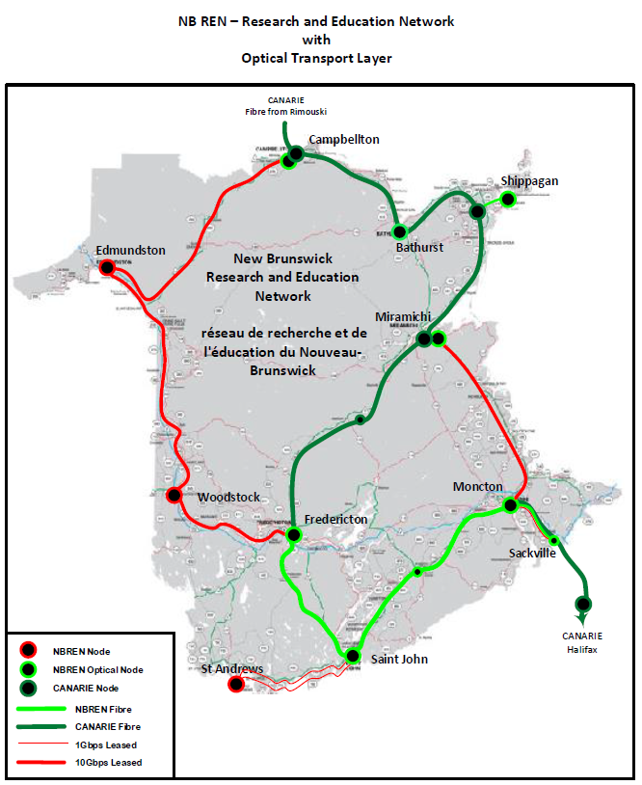
RRÉ du N.-B. – Réseau de recherche et d’éducation et couche de transport optique

CANARIE
Fibre du Rimouski

Fibre N.-B. RRÉ
Fibre CANARIE
Loué 1Gb/s
Loué 10Gb/s

s
N.-B. Noeud RRÉ
N.-B. Noeud optique RRÉ
Noeud CANARIE
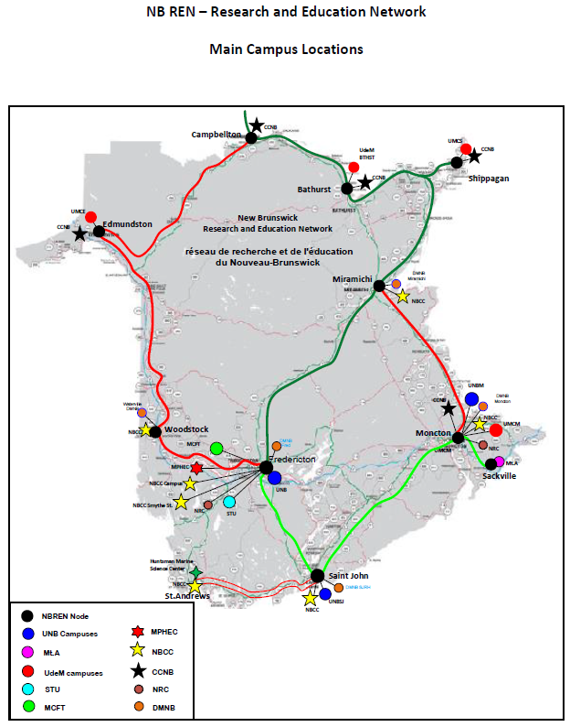
RRÉ du N.-B. – Réseau de recherche et d’éducation

Principaux emplacements des campus
CESPM
NBCC
CCNB
CNRC
DEMP
N.-B. Noeud RRÉ
Campus de l’UNB
Mt.A
Campus de l’UdeM
STU
CTFM

Réseau de recherche et d’éducation de l’Île-du-Prince-Édouard

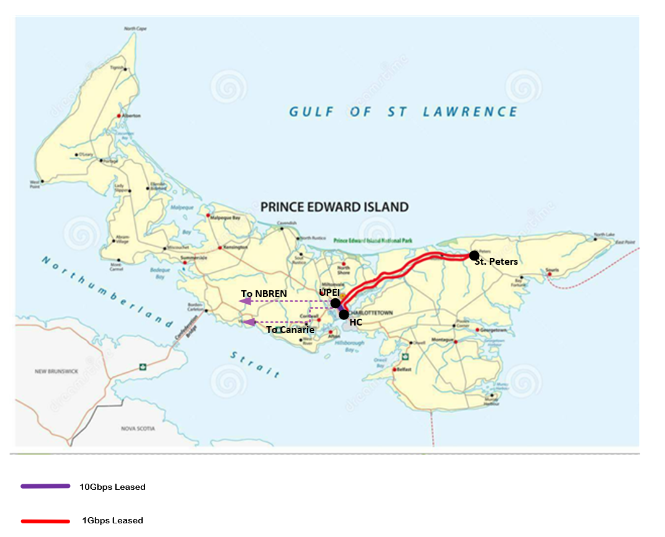
Loué
Loué

Annexe III : Domaines de service du RIÉ/projets
 | Objectifs  2024 | Objectifs  2025 | Objectifs  2026
Connectivité | - Explorer le RPKI | - Explorer l’infrastructure à clé publique de ressource  - Remplacer plusieurs pare-feux, dont celui de la passerelle principale du FAI de Moncton, la liaison de secours du CANARIE et les pare-feux du campus de Saint John de l’UNB | - Poursuivre l’amélioration des connexions locales des campus au RIÉ et terminer les travaux visant à en accroître la résilience  - Assurer le renouvellement continu et la gestion du cycle de vie de l’infrastructure du réseau primaire
Services partagés | - Expansion de la surveillance du projet de GIES pour qu’elle soit offerte en tout temps  - Déploiement de la couverture GIES et Strategj à d’autres établissements des Maritimes | - Expansion de la surveillance du projet de GIES pour qu’elle soit offerte en tout temps  - Déploiement de la couverture GIES et Strategj à d’autres établissements des Maritimes | - Élargir la couverture GIES pour en faire un service ininterrompu  - Étendre la couverture GIES et les services de Stratejm à d’autres établissements des Maritimes
Achats en commun | - Explorez les perspetives de licensce Microsoft A5  - Maintien de l’adhésion à la Fédération canadienne d’accès | - Révision du processus d’approvisionnement  - Maintien l’adhésion à la Fédération canadienne d’accès | - Révision du processus d’approvisionnement  - Maintien l’adhésion à la Fédération canadienne d’accès
Perfectionnement professionnel | - Atelier du RIÉ  - Canheit | - Atelier du RIÉ  - Canheit | - AUCTC  - Atelier du RIÉ  - Canheit
Représentation nationale et échange d’information et de pratiques exemplaires | - Comité de régie du RNRE  - Alliance | - Comité de régie du RNRE  - Alliance | - Comité de régie du RNRE  - Alliance
Organisation | - Renouvellement du plan stratégique  - Explorer des liens de collaboration avec les réseaux régionaux évolués de la région de l’Atlantique  - Mise en place d’un modèle de financement | - Renouvellement du plan stratégique  - Explorer des liens de collaboration avec les réseaux régionaux évolués de la région de l’Atlantique  - Développer un inventaire des applications institutionnelles à travers le RIE | - Élaborer la feuille de route provisoire pour 12 à 18 mois  - Renouveler le plan stratégique  - Actualiser l’entente  - Accroître la collaboration à l’échelle de la région de l’Atlantique

Annexe IV : État des recettes et des dépenses
RÉSEAU INFORMATIQUE ÉDUCATIF
DU NOUVEAU-BRUNSWICK ET DE L’ÎLE-DU-PRINCE-ÉDOUARD
ÉTAT DES RECETTES ET DES DÉPENSES*
PÉRIODE TERMINÉE LE 31 MARS 2025 | Budget |  | Montants réels
Description du compte | 2024-2025 |  | 2024-2025
Recettes
Transferts provinciaux | 946 538 |  | 1 036 338
Financement direct des établissements | 504 476 |  | 504 476
Frais d’utilisation des services | 53 269 |  | 0
Fonds engagés | 64 280 |  | 14 280
Recettes totales | 1 568 563 |  | 1 555 094
Dépenses
Services de réseau partagés
L’UNB comme installation désignée (fournisseur de services) | 245 858 |  | 245 859
Total des services de réseau partagés | 245 858 |  | 245 859
Télécommunications
Lignes provinciales et accès Internet de l’Île-du-Prince-Édouard | 30 000 |  | 13 068
Accès Internet du Nouveau-Brunswick | 60 000 |  | 50 103
Total des télécommunications | 90 000 |  | 63 171
Matériel, logiciels et maintenance
Matériel | 11 118 |  | 148
Logiciels | 9,644 |  | 8 251
Maintenance de la Fédération canadienne d’accès | 24 100 |  | 24 100
Maintenance | 134 849 |  | 123 782
Total du matériel, des logiciels et de la maintenance | 179 711 |  | 156 281
Réunions et projets de collaboration
Comité du réseau | 12 000 |  | 6 598
Projets de collaboration | 101 540 |  | 64 818
Contributions du réseau régional évolué à l’initiative de GIES | 30 000 |  | 25 876
SIEM après les heures d’ouverture | 353 372 |  | 381 150
Services SharePoint du RIÉ | 0 |  | 839
Total des réunions et des projets de collaboration | 496 912 |  | 478 206
RRÉ du Nouveau-Brunswick et GigaPOP
Connexion de base du RRÉ du Nouveau-Brunswick | 510 313 |  | 488 364
Autres connexions du RRÉ du Nouveau-Brunswick | 20 769 |  | 0
Services GigaPOP du Nouveau-Brunswick | 25 000 |  | 25 000
Total du RRÉ du Nouveau-Brunswick et de GigaPOP | 556 082 |  | 513 364
Dépenses totales | 1 568 563 |  | 1 456 881
Recettes (pertes) nettes | 0 |  | 98 213
Solde des fonds engagés par le Nouveau-Brunswick et l’Île-du-Prince-Édouard au 31 mars 2024
Solde au 1er avril 2025 |  |  | 120 260
Recettes (pertes) nettes pour l’exercice |  |  | 83 933
Solde au 31 mars 2025 |  |  | 204 193
*conformément aux états financiers vérifiés de la CESPM

RÉSEAU INFORMATIQUE ÉDUCATIF
DU NOUVEAU-BRUNSWICK
ÉTAT DES RECETTES ET DES DÉPENSES*
PÉRIODE TERMINÉE LE 31 MARS 2025
 | Budget |  | Montants réels
Description du compte | 2024-2025 |  | 2024-2025
Recettes
Transferts provinciaux | 860 938 |  | 860 938
Financement direct des établissements | 328 000 |  | 328 000
Frais d’utilisation des services | 53 269 |  | 0
UNB financement | 150 000 |  | 150 000
Fonds engagés | 14 280 |  | 14 280
Recettes totales | 1 406 487 |  | 1 353 218
Dépenses
Services de réseau partagés
L’UNB comme installation désignée (fournisseur de services) | 223 566 |  | 233 566
Total des services de réseau partagés | 233 566 |  | 233 566
Télécommunications
Accès Internet | 60 000 |  | 50 103
Total des télécommunications | 60 000 |  | 50 103
Matériel, logiciels et maintenance
Matériel | 11 118 |  | 148
Logiciels | 8 800 |  | 7 495
Adhésion à la Fédération canadienne d’accès | 18 700 |  | 18 700
Maintenance | 124 849 |  | 115 013
Total du matériel, des logiciels et de la maintenance | 163 467 |  | 141 356
Réunions et projets de collaboration
Comité du réseau | 10 000 |  | 5 040
Projets de collaboration | 0 |  | 1 924
Contribution du réseau régional évolué à l’initiative de GIES | 30 000 |  | 25 876
SIEM après les heures d’ouverture | 353 372 |  | 381 150
Services partagés | 0 |  | 839
Total des réunions et des projets de collaboration | 393 372 |  | 414 829
RRÉ du Nouveau-Brunswick et GigaPOP
Connexion de base du RRÉ du Nouveau-Brunswick | 510 313 |  | 488 364
Autres connexions du RRÉ du Nouveau-Brunswick | 20 769 |  | 0
Services GigaPOP du Nouveau-Brunswick | 25 000 |  | 25 000
Total du RRÉ du Nouveau-Brunswick et de GigaPOP | 556 082 |  | 513 364
Dépenses totales | 1 406 487 |  | 1 353 218
Recettes (pertes) nettes | 0 |  | 0
Solde des fonds engagés par le Nouveau-Brunswick au 31 mars 2025
Solde au 1er avril 2024 |  |  | 14 280
Recettes (pertes) nettes pour l’exercice |  |  | -14 280
Solde au 31 mars 2025 |  |  | 0
*conformément aux états financiers vérifiés de la CESPM

RÉSEAU INFORMATIQUE ÉDUCATIF DE L’ÎLE-DU-PRINCE-ÉDOUARD
ÉTAT DES RECETTES ET DES DÉPENSES*
PÉRIODE TERMINÉE LE 31 MARS 2025
 | Budget |  | Montants réels
Description du compte | 2024-2025 |  | 2024-2025
Recettes
Transferts provinciaux | 85 600 |  | 175 400
Transfert direct HC/UPEI | 26 476 |  | 26 476
Fonds engagés | 50 000
Recettes totales | 162 076 |  | 201 876
Dépenses
Services de réseau partagés
L’UNB comme installation désignée (fournisseur de services) | 12 292 |  | 12 293
Total des services de réseau partagés | 12 292 |  | 12 293
Télécommunications
Lignes provinciales et accès Internet | 30 000 |  | 13 068
Total des télécommunications | 30 000 |  | 13 068
Matériel, logiciels et maintenance
Matériel | 0 |  | 0
Logiciels | 844 |  | 756
Maintenance de la Fédération canadienne d’accès | 5 400 |  | 5 400
Maintenance | 10 000 |  | 8 769
Total du matériel, des logiciels et de la maintenance | 16 244 |  | 14 925
Réunions et projets de collaboration
Comité du réseau | 2 000 |  | 483
Projets de collaboration | 101 540 |  | 62 894
Total des réunions et des projets de collaboration | 103 540 |  | 63 377
Dépenses totales | 162 076 |  | 103 663
Recettes (pertes) nettes | 0 |  | 98 213
Solde des fonds engagés par l’Île-du-Prince-Édouard au 31 mars 2025
Solde au 1er avril 2024 |  |  | 105 980
Recettes (pertes) nettes pour l’exercice |  |  | 98 213
Solde au 31 mars 2025 |  |  | 204 193
*conformément aux états financiers vérifiés de la CESPM

